Информация об объёме образовательной деятельности
Гимназия :
1). Обеспечивает предоставление Обучающимся бесплатного качественного общего образования ступеней начального и основного общего образования.
2). Обеспечивает реализацию Обучающемуся образовательных программ и воспитательной работы в соответствии с требованиями Федерального государственного образовательного стандарта и на основании следующих документов:
- федерального уровня:
1. Федерального базисного учебного плана, утвержденного приказом МОиН РФ №1312 от 9 марта 2004 года, приказом МОиН РФ от 31 января 2012 года № 69, « О внесении изменений в федеральный компонент государственных образовательных стандартов начального общего, основного общего и среднего (полного) общего образования», приказом МОиН РФ от 1 февраля 2012 года №74 « О внесении изменений в федеральный базисный учебный план и примерные учебные планы для образовательных учреждений РФ, реализующих программы общего образования, утвержденные приказом МОиН РФ от 9 марта 2004 года №1312»
Федерального государственного образовательного стандарта начального общего образования ( утвержден приказом Минобрнауки России от 6 октября 2009 года № 373, зарегистрирован в Минюсте России 22 декабря 2009 года, регистрационный номер 17785)
Приказа Минобрнауки России от 26 ноября 2010 года №1241 «О внесении изменений в федеральный государственный образовательный стандарт начального общего образования, утвержденный приказом МОиН РФ от 6 октября 2009 года №373, регистрационный номер 19707)
2. Закона РФ « Об образовании»
3. В соответствии с Постановлением Главного государственного санитарного врача РФ от 29 декабря 2010 года №189 « Об утверждении СанПиН 2.4.2.2821-10 «Санитарно-эпидемиологические требования к условиям и организации обучения в общеобразовательных учреждениях», зарегистрированного в Минюсте РФ 3 марта 2011 года, регистрационный номер №19993;
-регионального уровня:
1. Базисного и примерных учебных планов на 2012-2013 учебный год для образовательных учреждений Брянской области, реализующих программы начального общего и основного общего образования, утвержденных приказом Департамента образования и науки Брянской области., разработанных на основе федерального базисного учебного плана, утвержденного приказом МОиН РФ №1312 от 9 марта 2004 года, приказом МОиН РФ от 31 января 2012 года № 69, « О внесении изменений в федеральный компонент государственных образовательных стандартов начального общего, основного общего и среднего (полного) общего образования», приказом МОиН РФ от 1 февраля 2012 года №74 « О внесении изменений в федеральный базисный учебный план и примерные учебные планы для образовательных учреждений РФ, реализующих программы общего образования, утвержденные приказом МОиН РФ от 9 марта 2004 года №1312»
2. Закона Брянской области «Об образовании»
- гимназического уровня:
1. Устава ОУ.
2. Положений ОУ

Сроки и объем усвоения образовательных программ на ступенях следующие:
- начального общего образования – четыре года
- основного общего – пять лет
III. среднее (полное) общее образование – два года

I ступень.Учебный план начального звена предполагает четырехлетний цикл начального обучения. Продолжительность учебного года: 1 класс – 33 учебные недели, 2-4 классы – не менее 34 учебных недель. Продолжительность уроков в 1 – м классе 35 минут в 1 полугодии, 45 минут во 2 полугодии при 5-дневной учебной неделе, во 2-4-х классах-45 минут при 5-дневной учебной неделе.
Объем часовой нагрузки в 1 классе - 21
2 классе - 25
3 классе – 26
4 классе - 26
II ступень. Учебный план основного звена предполагает пятилетний цикл обучения. Срок освоения образовательных программ ориентирован на 34 учебных недели. Продолжительность уроков - 45 минут при 6-дневной учебной неделе.
II ступень обучения обеспечивает освоение учащимися общеобразовательных программ в становления и формирования личности ребенка и направлена на развитие его склонностей, интересов и способностей к социальному и профессиональному самоопределению.
В основной школе федеральный и региональный компонент реализуется в полном объеме.
Объем часовой нагрузки в 5 классе - 32
6 классе - 33
7 классе - 35
8 классе - 36
9 классе – 36

III ступень. Учебный план старшего звена предполагает двухлетний цикл обучения. Продолжительность уроков - 45 минут при 6-дневной учебной неделе.
Объем часовой нагрузки в 10 классе - 37
11классе - 37.
2-летний срок освоения образовательных программ среднего (полного) общего образования на основе различных сочетаний базовых и профильных предметов для 10-11 классов. Продолжительность учебного года – не менее 34 учебных недель (не включая летний экзаменационный период и проведение учебных сборов по основам военной службы).

Преподавание предметов ведется педагогами – предметниками на основании рабочих программ разработанных на основании «Положения о порядке разработки, утверждении и структуре рабочей программы по предметам очной формы обучения, элективным курсам». Занятия в образовательном учреждении проводятся в 1 смену в соответствии с утвержденным расписанием звонков :
Понедельник- пятница (1-11 классы):
1урок 8.30 - 9.15
2 урок 9.25 - 10.10
3 урок 10.30 - 11.15
4 урок 11.30 - 12.15
5 урок 12.30 - 13.15
6 урок 13.25 - 14.10
7 урок 14.20 - 15.00

3) Обеспечивает организацию внеурочной деятельности:
-посещение бесплатных кружков, секций, организованных на базе гимназии

4). Создает благоприятные условия для интеллектуального, нравственного, эмоционального и физического развития личности Обучающихся, всестороннего развития его способностей.

5). Гарантирует защиту прав и свобод личности Обучающихся

6). Несет ответственность за жизнь и здоровье Обучающегося во время образовательного процесса, соблюдения установленных санитарно-гигиенических норм, правил и требований.

Структура МБОУ «Гимназия №5» г.Брянска и система управления

Директор
Совет лидеров
Заместитель директора по ВР
Руководители МО
Заместитель директора по АХЧ
Научно-методический совет
Социально-психологическая служба
Педагогический совет
Заместители директора по УВР

Структура образовательного учреждения и контингент учащихся

Класс | Общее  кол-во классов | Общее  кол-во  учащихся
Подг. | -
1-ые | 5 | 130
2-ые | 4 | 111
3-ые | 5 | 125
4-ые | 4 | 100
5-ые | 4 | 108
6-ые | 4 | 80
7-ые | 4 | 78
8-ые | 4 | 87
9-ые | 4 | 81
10-ые | 2 | 50
11-ые | 3 | 59
Итого | 43 | 1009

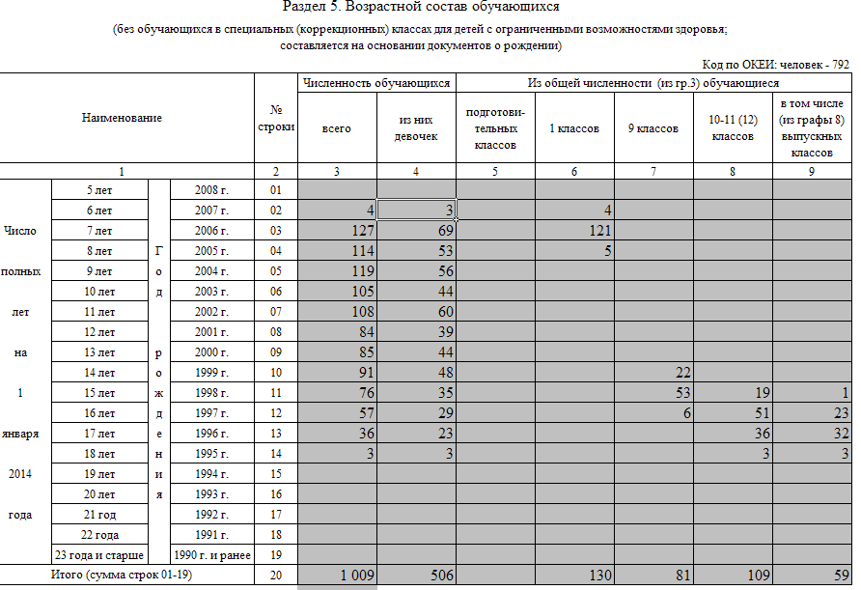

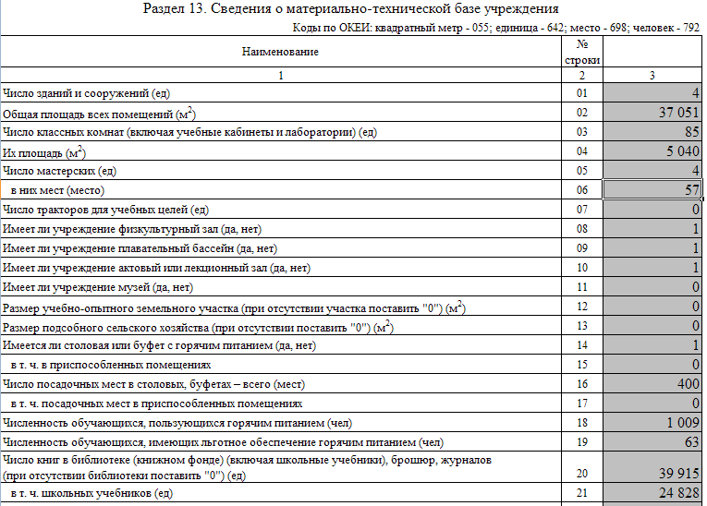

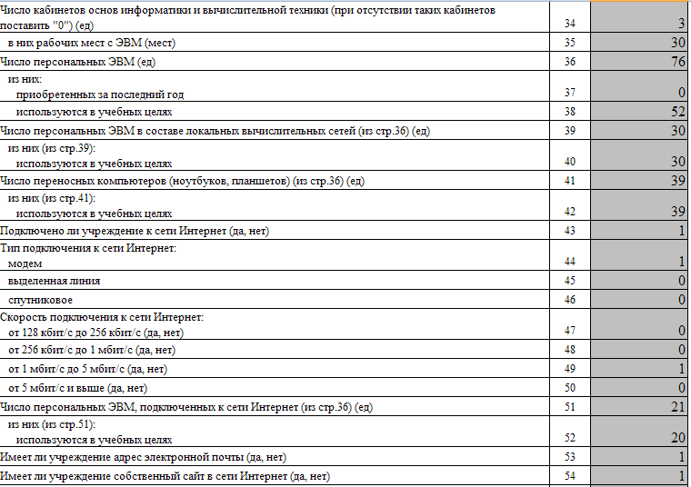

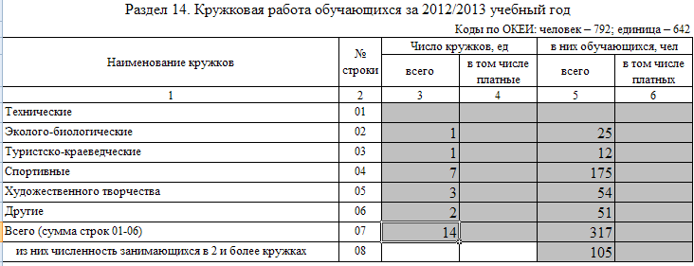
Формы получения образования:
Формы получения образования | Кол-во учащихся, получающих образование в данной форме
Очная | 1008
Очно-заочная (вечерняя) | -
Заочная | -
Семейное образование | 1
Самообразование | -
Экстернат | -

